***Практическая работа №7***

***ФИО: Оганнисян Григор Амбарцумович***

***Группа: ИКБО-15-22***

Данный отчет должен содержать скриншоты выполнения работы (замените скриншотом слово <..скриншот..> в соответствующем пункте).

На **ВСЕХ** скриншотах, которые вы делаете, должно быть видно ваше ФИО и группу (для этого откройте блокнот и запишите их там), текущую дату и время и номер ВМ.

*Задание 1: Настройка Astra Linux*

1. Конфигурация SSH

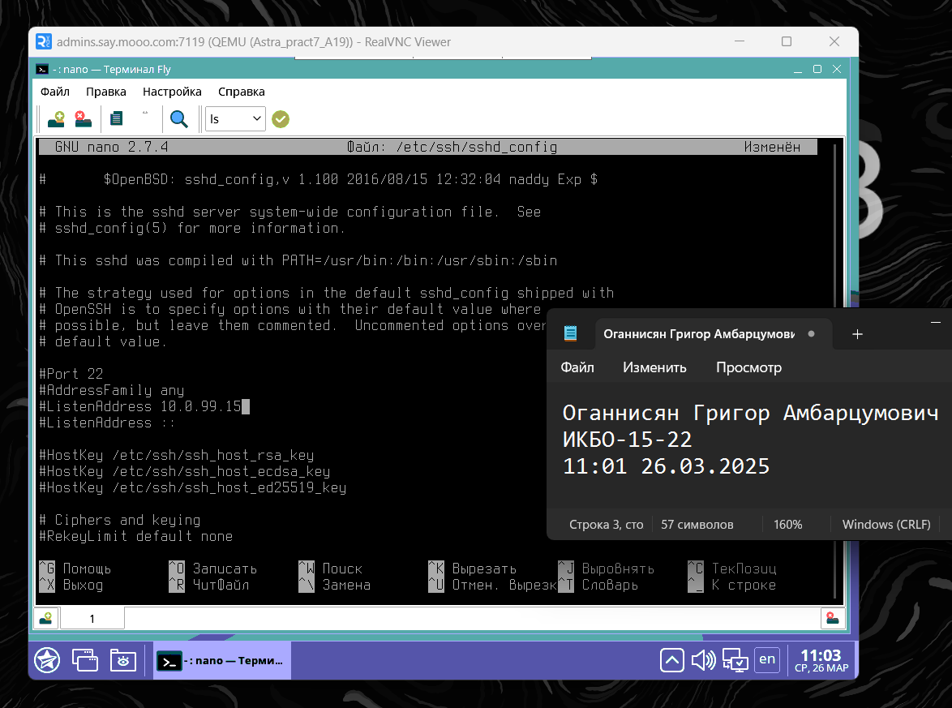

1. Подключение через PuTTY

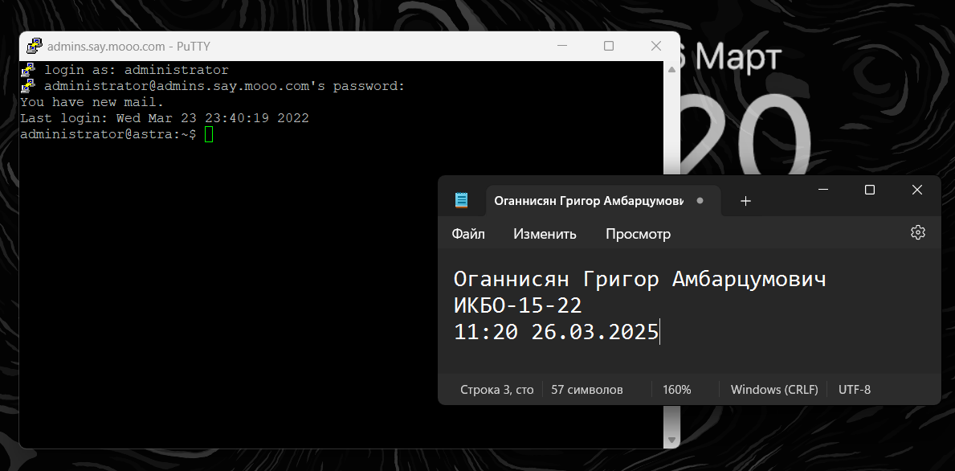

1. Подключение через PuTTY без пароля с помощью ключа генерации

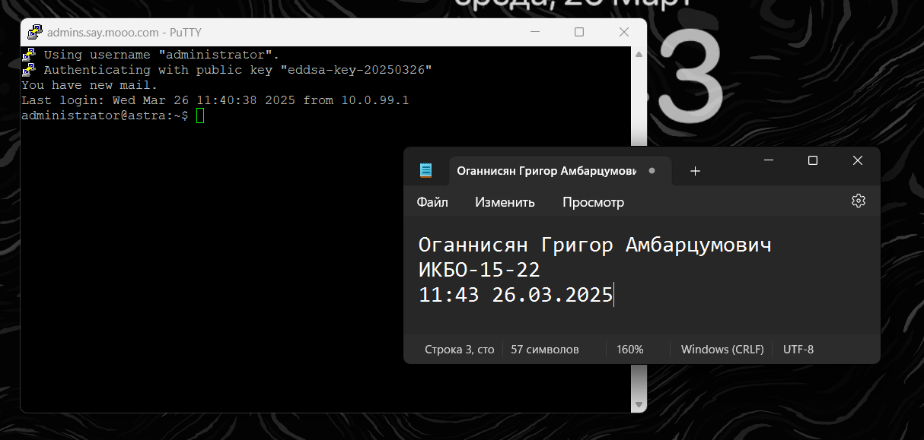

1. Результаты базовой инвентаризации компьютера

processor : 1

vendor_id : GenuineIntel

cpu family : 6

model : 62

model name : Intel(R) Xeon(R) CPU E5-2697 v2 @ 2.70GHz

stepping : 4

microcode : 0x42d

cpu MHz : 2699.998

cache size : 16384 KB

physical id : 1

siblings : 1

core id : 0

cpu cores : 1

apicid : 1

initial apicid : 1

fpu : yes

fpu_exception : yes

cpuid level : 13

wp : yes

flags : fpu vme de pse tsc msr pae mce cx8 apic sep mtrr pge mca cmov pat pse36 clflush mmx fxsr sse sse2 ss syscall nx pdpe1gb rdtscp lm constant_tsc arch_perfmon rep_good nopl xtopology cpuid tsc_known_freq pni pclmulqdq vmx ssse3 cx16 pdcm pcid sse4_1 sse4_2 x2apic popcnt tsc_deadline_timer aes xsave avx f16c rdrand hypervisor lahf_lm cpuid_fault ssbd ibrs ibpb stibp tpr_shadow vnmi flexpriority ept vpid fsgsbase tsc_adjust smep erms xsaveopt arat umip arch_capabilities

vmx flags : vnmi preemption_timer posted_intr invvpid ept_x_only ept_1gb flexpriority apicv tsc_offset vtpr mtf vapic ept vpid unrestricted_guest vapic_reg vid shadow_vmcs

bugs : cpu_meltdown spectre_v1 spectre_v2 spec_store_bypass l1tf mds swapgs mmio_unknown

bogomips : 5399.99

clflush size : 64

cache_alignment : 64

address sizes : 46 bits physical, 48 bits virtual

power management:

1. Включение перенаправления пакетов

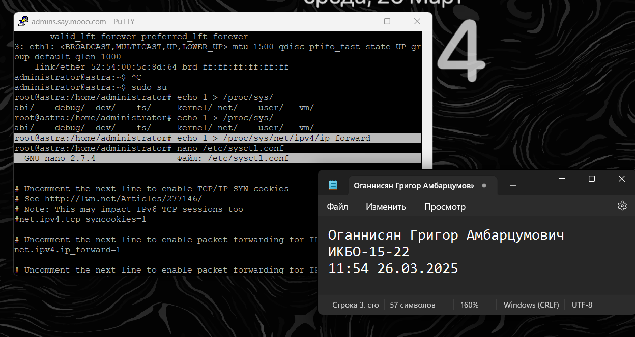

1. Отредактированный файл конфигурации /etc/sysctl.conf

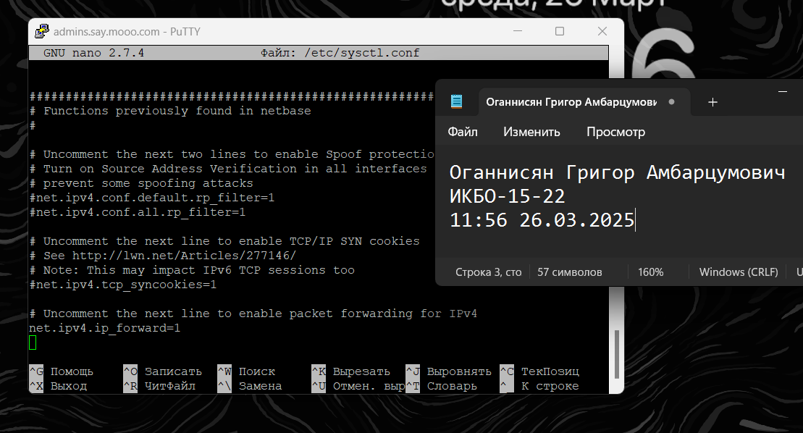

1. Включение маскардинга

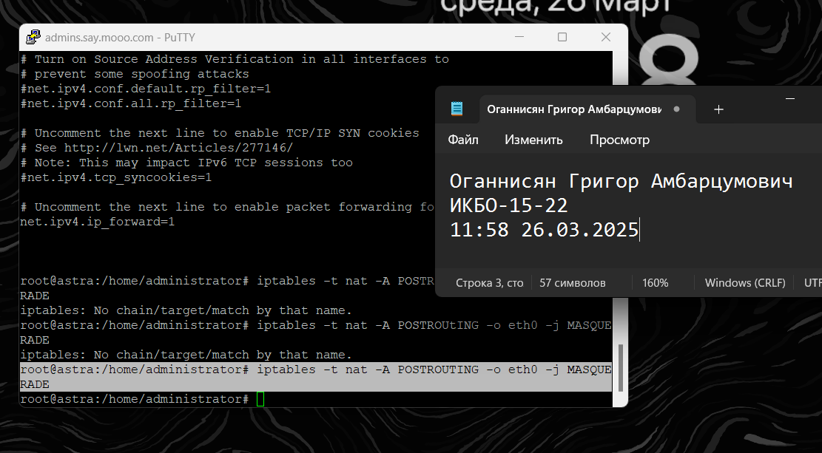

1. Работа с uwf

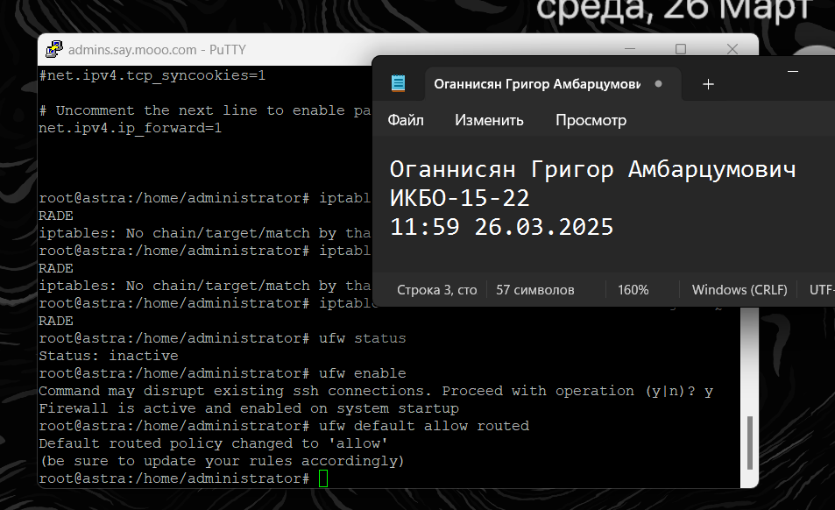

1. Конфигурация /etc/uwf/before.rules

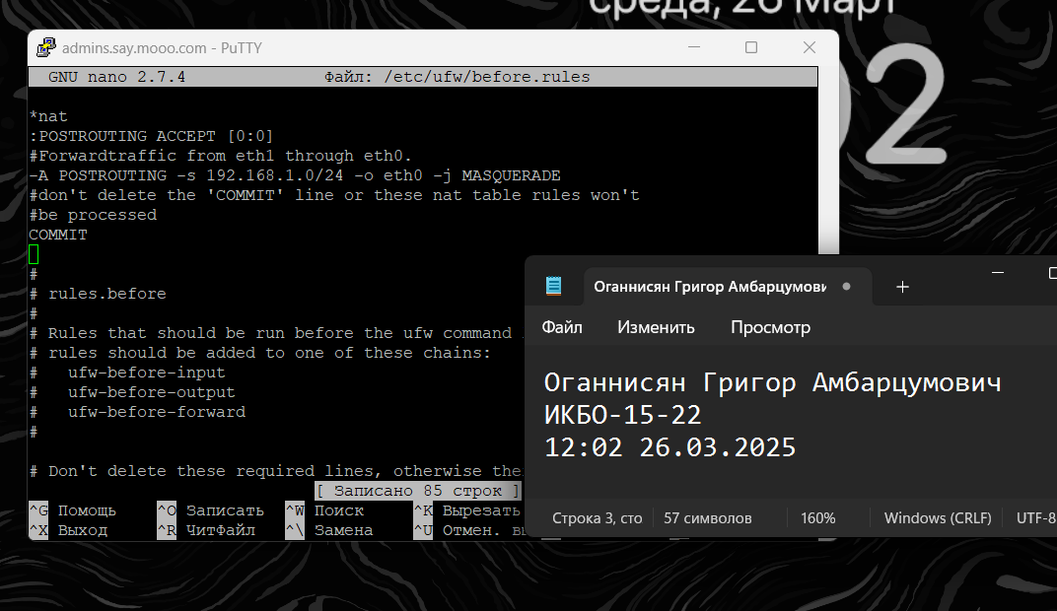

1. Вывод iptables -t nat -L

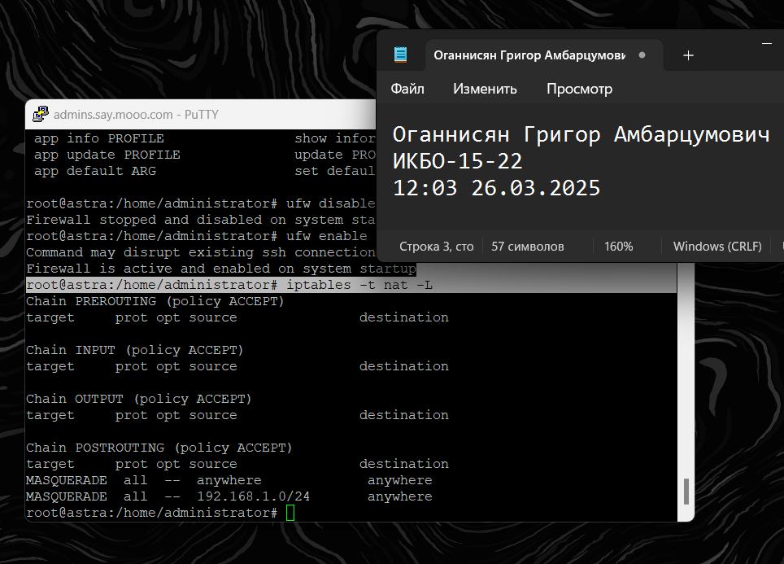

1. Настройка интерфейса eth1 (файл конфигурации)

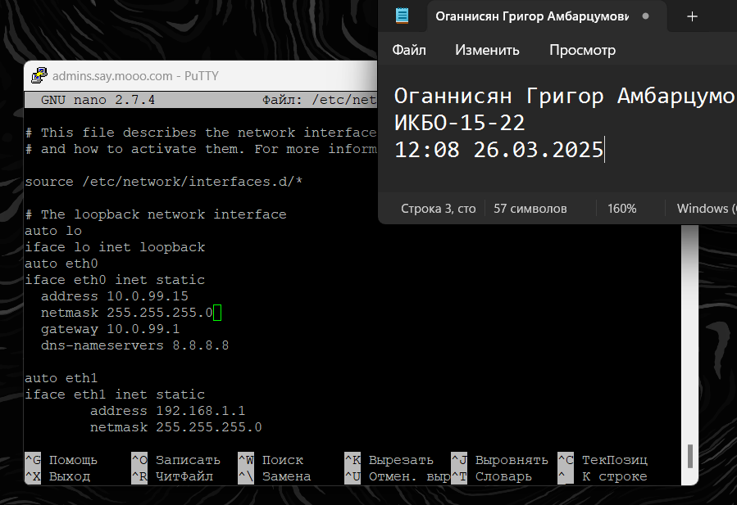

1. Отредактированный файл конфигурации /etc/dhcp/dhcpd.conf

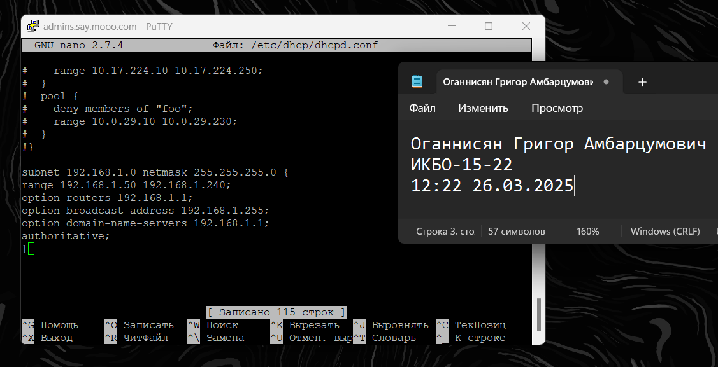

1. Проверка подключения к Интернету на ВМ с ОС Windows через ping 8.8.8.8

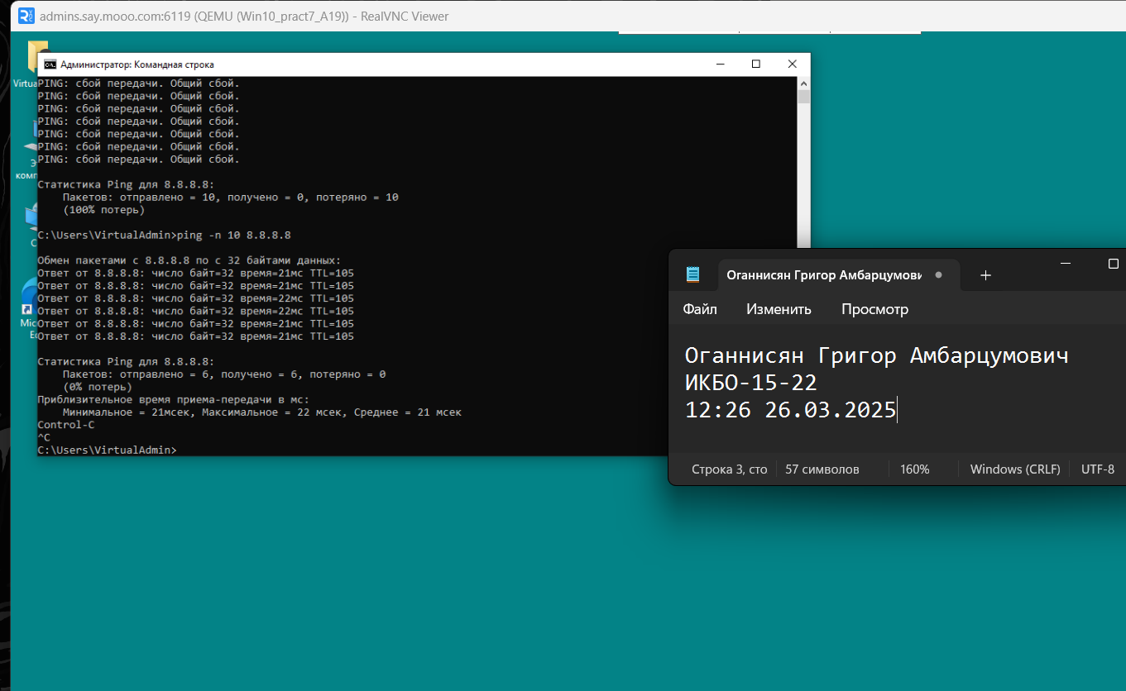

1. Проверка подключения к Интернету на ВМ с ОС Windows после настройки DNS через ping ya.ru

<..скриншот..>

1. Подключение через PuTTY после настройки файервола

<..скриншот..>

**Не забудьте выключить виртуальную машину после себя (Пуск – Завершение работы).**